ỦY BAN NHÂN DÂN TỈNH GIA LAI
CỘNG HÒA XÃ HỘI CHỦ NGHĨA VIỆT NAM

Độc lập - Tự do - Hạnh phúc

Số: 113
/2026/QĐ-UBND Gia Lai, ngày
27tháng 7
năm 2026

QUYẾT ĐỊNH

Ban hành Bảng giá tính lệ phí trước bạ đối với nhà trên địa bàn tỉnh Gia Lai

Căn cứ Luật Tổ chức chính quyền địa phương số 72/2025/QH15;
Căn cứ Luật Ban hành văn bản quy phạm pháp luật số 64/2025/QH15 được sửa đổi, bổ sung bởi Luật số 87/2025/QH15;
Căn cứ Luật phí và lệ phí số 97/2015/QH13; Căn cứ Luật Quản lý thuế số 108/2025/QH15;
Căn cứ Nghị định số 10/2022/NĐ-CP của Chính phủ quy định về lệ phí trước bạ được sửa đổi, bổ sung bởi Nghị định số 51/2025/NĐ-CP, Nghị định số 175/2025/NĐ-CP và Nghị định số 202/2026/NĐ-CP;
Căn cứ Thông tư số 13/2022/TT-BTC của Bộ trưởng Bộ Tài chính quy định chi tiết một số điều của Nghị định số 10/2022/NĐ-CP ngày 15 tháng 01 năm 2022 của Chính phủ quy định về lệ phí trước bạ được sửa đổi, bổ sung bởi Thông tư số 67/2025/TT-BTC;
Căn cứ Thông báo số 610/TB-UBND ngày 25/7/2026 của UBND tỉnh về kết luận phiên họp của Ủy ban nhân dân tỉnh thông qua nội dung về kinh tế - xã hội thuộc thẩm quyền của Ủy ban nhân dân tỉnh;
Theo đề nghị của Giám đốc Sở Tài chính;
Ủy ban nhân dân ban hành Quyết định ban hành Bảng giá tính lệ phí trước bạ đối với nhà trên địa bàn tỉnh Gia Lai.

Điều 1. Phạm vi điều chỉnh
Quyết định này ban hành Bảng giá tính lệ phí trước bạ đối với nhà trên địa bàn tỉnh Gia Lai, bao gồm: quy định giá tính lệ phí trước bạ đối với nhà và tỷ lệ phần trăm (%) chất lượng còn lại của nhà chịu lệ phí trước bạ trên địa bàn tỉnh Gia Lai.

Điều 2. Đối tượng áp dụng
Tổ chức, hộ gia đình, cá nhân thuộc đối tượng phải nộp lệ phí trước bạ đối với nhà và các tổ chức, cá nhân khác có liên quan đến việc tính và thu lệ phí trước bạ đối với nhà.

Điều 3. Giá tính lệ phí trước bạ đối với nhà
- Giá tính lệ phí trước bạ đối với nhà trên địa bàn 58 xã, phường thuộc tỉnh Bình Định được quy định tại Phụ lục số 01 kèm theo Quyết định này.

2
- Giá tính lệ phí trước bạ đối với nhà trên địa bàn 77 xã, phường thuộc tỉnh Gia Lai (trước đây) bằng đơn giá nhà được quy định tại phần 1 của Phụ lục số 02 kèm theo Quyết định này nhân (x) với hệ số điều chỉnh được quy định tại phần 2 của Phụ lục số 02 kèm theo Quyết định này.

Điều 4. Tỷ lệ phần trăm (%) chất lượng còn lại của nhà chịu lệ phí trước bạ
Tỷ lệ phần trăm (%) chất lượng còn lại của nhà chịu lệ phí trước bạ trên địa
bàn tỉnh Gia Lai được quy định tại Phụ lục số 03 kèm theo Quyết định này.

Điều 5. Tổ chức thực hiện
Giao cho cơ quan thuế xác định lệ phí trước bạ phải nộp và thông báo cho người nộp lệ phí theo quy định. Riêng đối với nhà chưa được quy định trong bảng giá tính lệ phí trước bạ thì cơ quan thuế có văn bản đề nghị gửi Sở Tài chính, để Sở Tài chính chủ trì, phối hợp với Sở Xây dựng và các cơ quan có liên quan xác định, trình Ủy ban nhân dân tỉnh xem xét, quyết định đối với từng trường hợp cụ thể.

Điều 6. Điều khoản thi hành
- Quyết định này có hiệu lực thi hành kể từ ngày 08 tháng 8 năm 2026.
- Quyết định số 81/2025/QĐ-UBND ngày 18/12/2025 của Ủy ban nhân dân tỉnh Gia Lai ban hành Bảng giá tính lệ phí trước bạ đối với nhà trên địa bàn tỉnh Gia Lai hết hiệu lực kể từ ngày Quyết định này có hiệu lực thi hành.
- Chánh Văn phòng UBND tỉnh; Giám đốc Sở Tài chính; Thủ trưởng các Sở, ban, ngành thuộc tỉnh; Chủ tịch UBND các xã, phường và các cơ quan, đơn vị, tổ chức, cá nhân có liên quan chịu trách nhiệm thi hành Quyết định này./.

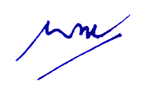
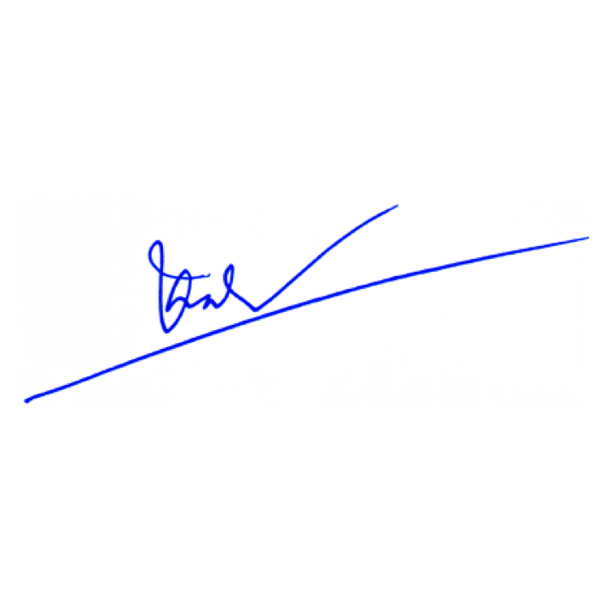

Nơi nhận:
- Như Điều 6;
- Bộ Tài chính;
- Cục KTVB&QLXLVPHC-Bộ Tư pháp;
- Thường trực Tỉnh ủy;
- Thường trực HĐND tỉnh;
- Ủy ban MTTQVN tỉnh;
- Đoàn ĐB QH tỉnh;
- CT, các PCT UBND tỉnh;
- Lãnh đạo VP + CV VPUBND tỉnh;
- TT Phục vụ hành chính công tỉnh;

- Lưu: VT, T4.

TM. ỦY BAN NHÂN DÂN KT. CHỦ TỊCH
PHÓ CHỦ TỊCH

Nguyễn Tuấn Thanh

